**Code: Surprise Box**

**ภาษาโปรแกรมที่ใช้ HTML/CSS/JavaScript**

**หน้าหลัก index.HTML**

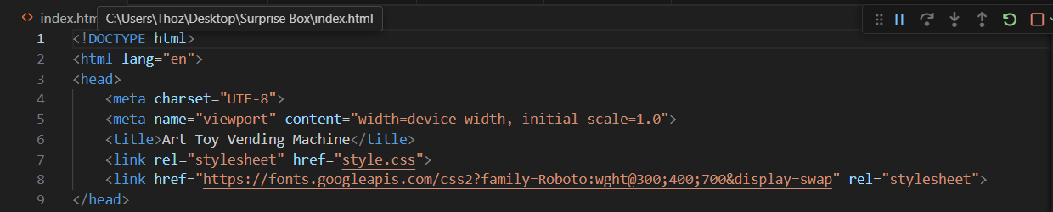

**ส่วน <head>**

* <title>Art Toy Vending Machine</title>: ชื่อของหน้าเว็บที่จะแสดงบนแท็บของเบราว์เซอร์
* <link rel="stylesheet" href="style.css">: ลิงก์ไปยังไฟล์ CSS เพื่อกำหนดสไตล์ให้กับหน้าเว็บ
* <link href="https://fonts.googleapis.com/css2?family=Roboto:wght@300;400;700&display=swap" rel="stylesheet">: ลิงก์ไปยังฟอนต์ Roboto จาก Google Fonts เพื่อใช้ในหน้าเว็บ

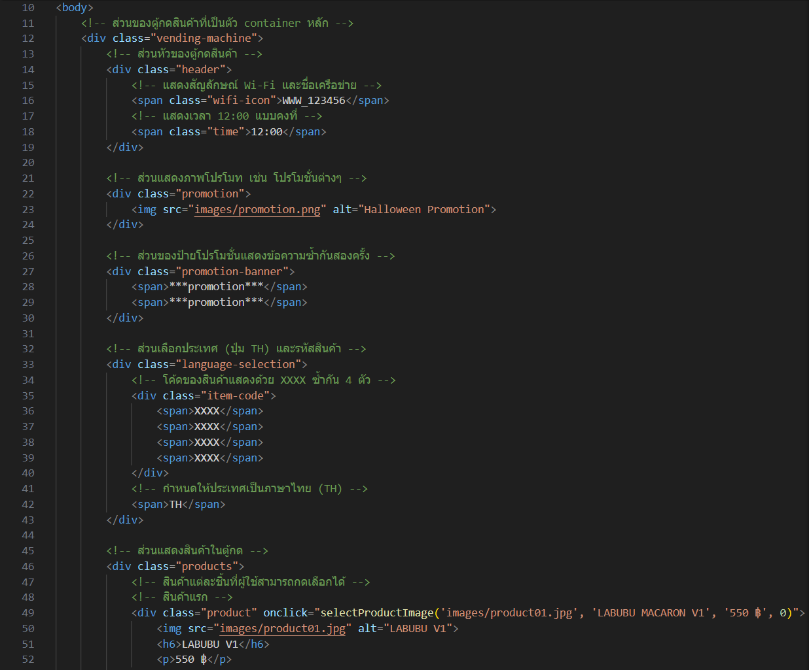

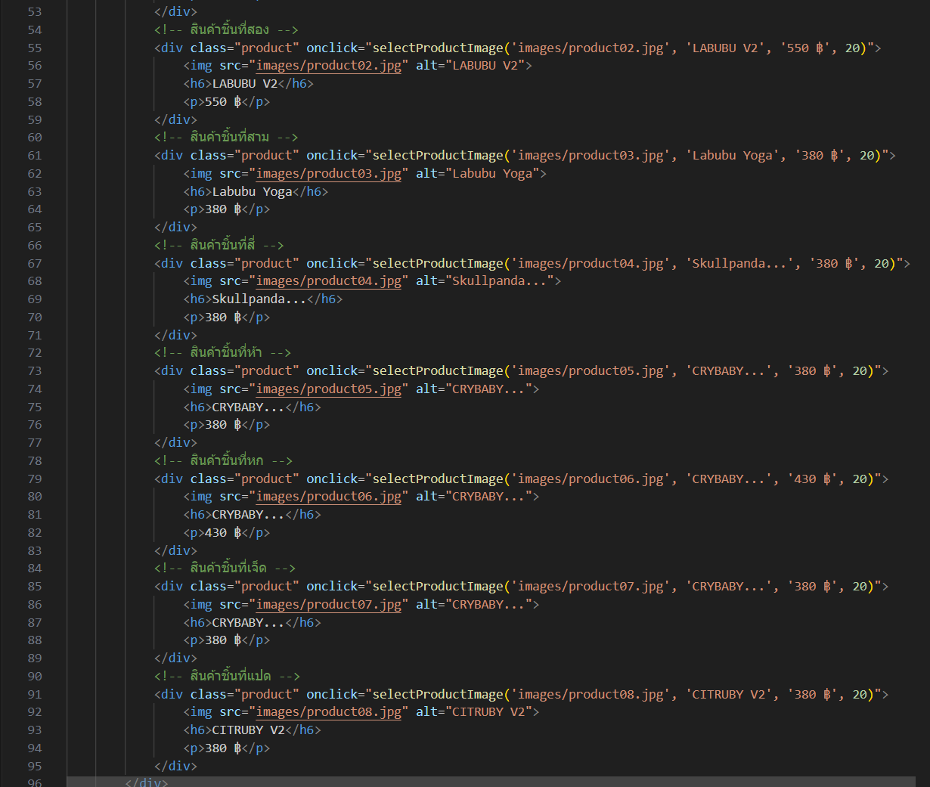

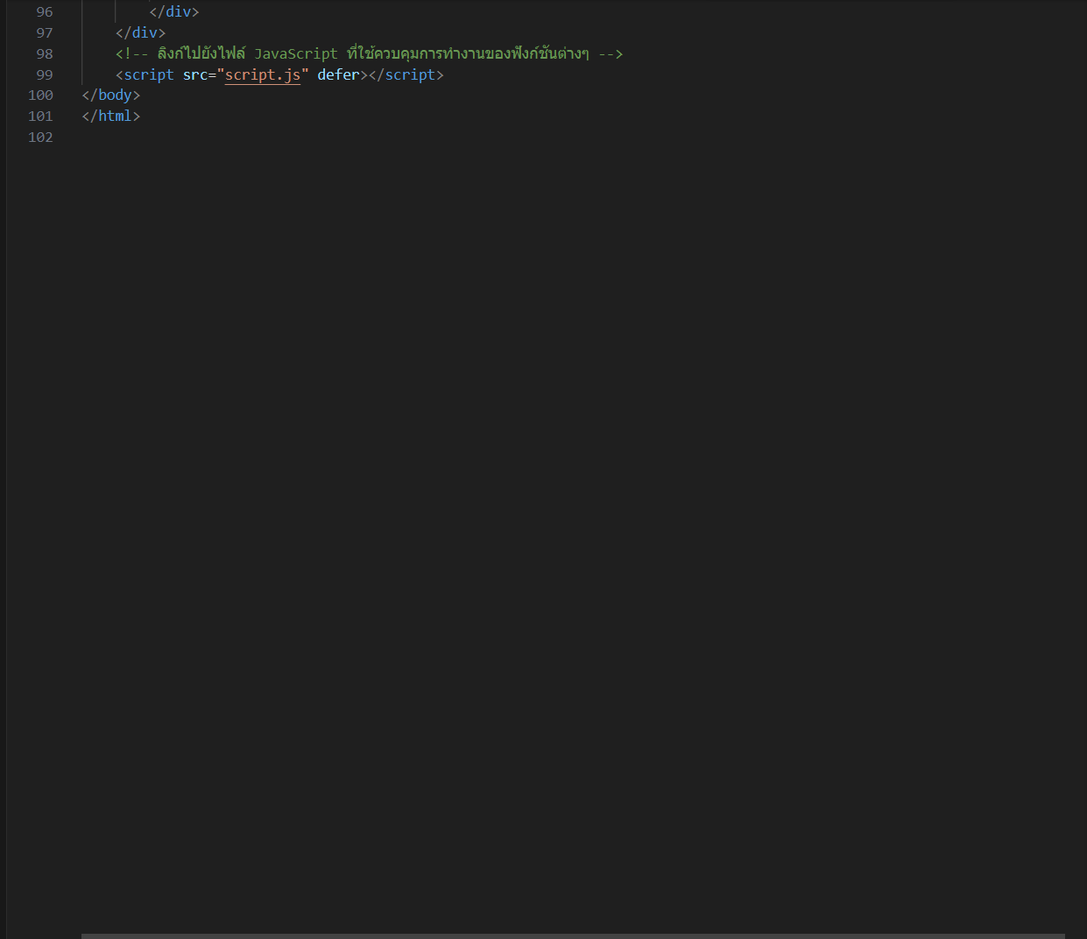

**ส่วน <body>**

**แสดงโปรโมชั่น/สินค้าทั้งหมด และให้ผู้ใช้กดเลือก**

**<div class="promotion">**

* แสดงภาพโปรโมท โดยใช้ <img src="images/promotion.png" alt="Halloween Promotion"> เป็นการเพิ่มรูปภาพโปรโมชั่นที่จัดเก็บอยู่ในโฟลเดอร์ images

**<div class="promotion-banner">**

* มีข้อความ "**promotion**" แสดงซ้ำสองครั้งเพื่อเน้นโปรโมชั่น

**<div class="products">**

* แสดงสินค้าทั้งหมดที่มีในเครื่อง โดยแต่ละสินค้าจะถูกวางอยู่ใน <div class="product">
* ในแต่ละ <div class="product"> มี:
  + <img src="images/product01.jpg" alt="LABUBU V1">: แสดงรูปภาพของสินค้า
  + <h6>LABUBU V1</h6>: ชื่อของสินค้า
  + <p>550 ฿</p>: ราคาของสินค้า
  + ฟังก์ชัน onclick ซึ่งจะเรียกใช้ฟังก์ชัน selectProductImage() เพื่อแสดงรายละเอียดของสินค้าในฟังก์ชัน JavaScript เมื่อผู้ใช้คลิกที่สินค้า

**<script src="script.js" defer></script>**

* ลิงก์ไปยังไฟล์ JavaScript ที่ควบคุมการทำงานการกดเพื่อเปลี่ยนไปยังหน้า ชำระเงิน

**หน้าชำระเงิน payment.HTML**

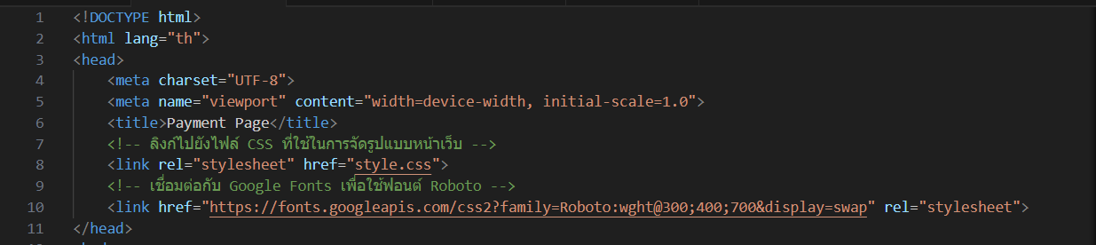

**ส่วน <head>**

* <title>Payment Page</title>: ชื่อของหน้าเว็บที่จะแสดงบนแท็บของเบราว์เซอร์
* <link rel="stylesheet" href="style.css">: ลิงก์ไปยังไฟล์ CSS เพื่อกำหนดสไตล์ให้กับหน้าเว็บ
* <link href="https://fonts.googleapis.com/css2?family=Roboto:wght@300;400;700&display=swap" rel="stylesheet">: ลิงก์ไปยังฟอนต์ Roboto จาก Google Fonts เพื่อใช้ในหน้าเว็บ

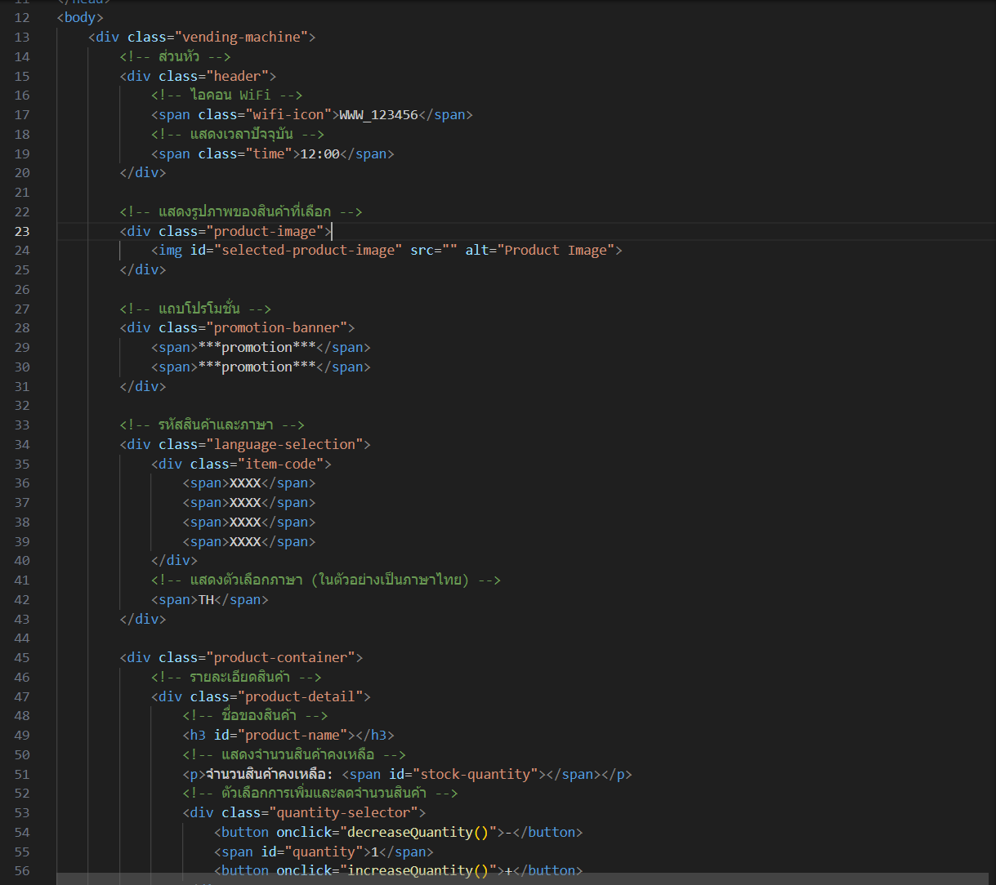

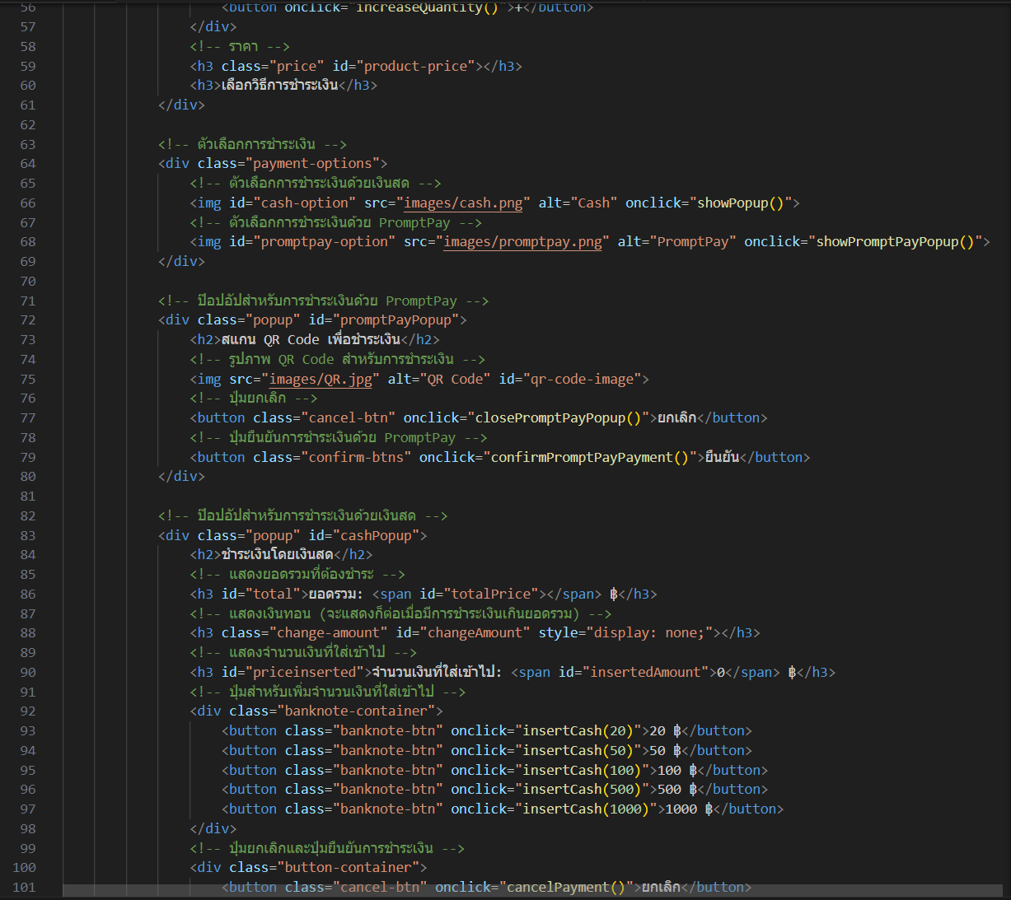

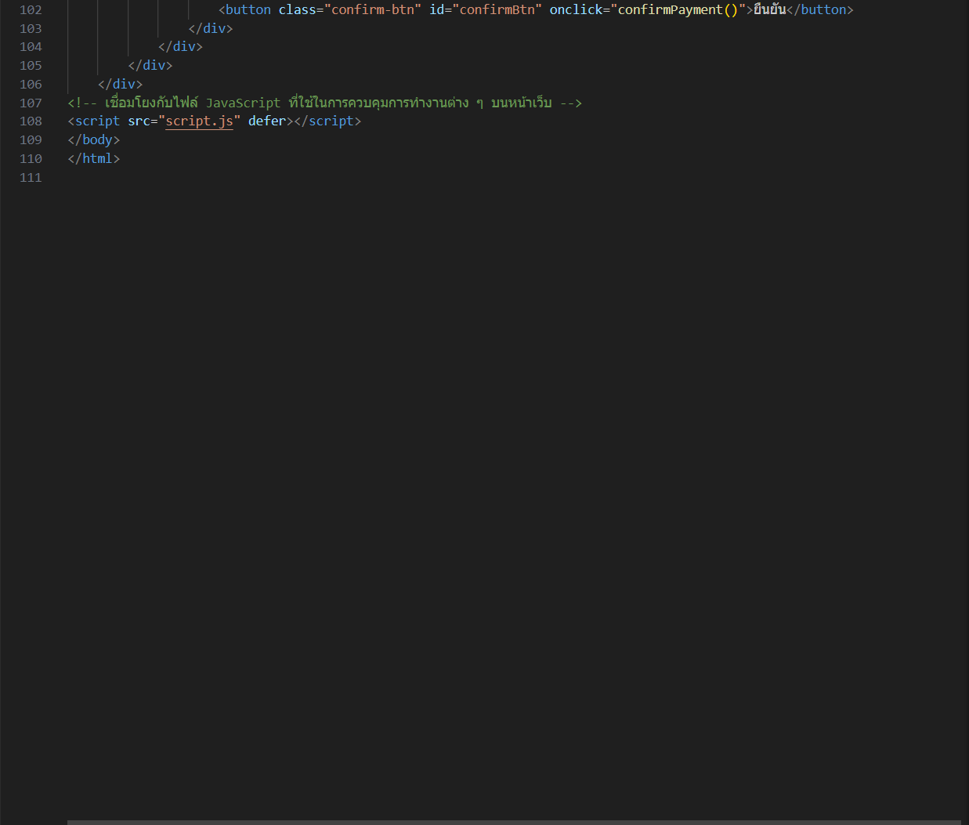

**ส่วน <body>**

**แสดงข้อมูลสินค้าที่ผู้ใช้เลือก เช่น รูป ชื่อสินค้า จำนวนคงเหลือ ราคา / มีฟีเจอร์สำหรับกดเพิ่มจำนวนสินค้า / มีตัวเลือกการชำระเงิน เช่น เงินสด สแกนจ่าย / มีฟีเจอร์สำหรับชำระเงิน แบบเงินสด และแบบสแกนจ่าย**

ส่วนนี้จะอยู่ภายใน <div class="vending-machine"> และประกอบไปด้วย:

* **ส่วนแสดงภาพสินค้า** (<div class="product-image">) - แสดงภาพสินค้าที่ผู้ใช้เลือกไว้ โดย id="selected-product-image" จะอ้างอิงเพื่อเปลี่ยนภาพ
* **รายละเอียดสินค้า** (<div class="product-detail">) - แสดงชื่อสินค้า, จำนวนสินค้าคงเหลือ, ตัวเลือกเพิ่มหรือลดจำนวนสินค้า, และราคาสินค้า
* **ตัวเลือกการชำระเงิน** (<div class="payment-options">) - ประกอบไปด้วยปุ่มรูปภาพที่ใช้เลือกวิธีการชำระเงิน ทั้งการชำระด้วยเงินสดและ PromptPay ซึ่งจะเรียกใช้ฟังก์ชัน showPopup() และ showPromptPayPopup() เมื่อต้องการแสดงป๊อปอัปสำหรับการชำระเงิน
* **ป๊อปอัปสำหรับการชำระเงินด้วย PromptPay** (<div id="promptPayPopup">) - แสดง QR Code ให้ผู้ใช้สามารถสแกนเพื่อชำระเงิน พร้อมปุ่มยกเลิกและยืนยันการชำระเงิน
* **ป๊อปอัปสำหรับการชำระเงินด้วยเงินสด** (<div id="cashPopup">) - แสดงยอดรวม, เงินทอน (ถ้ามี), จำนวนเงินที่ผู้ใช้ใส่เข้ามา, ปุ่มสำหรับเพิ่มจำนวนเงิน และปุ่มยกเลิก/ยืนยันการชำระเงิน

**<script src="script.js" defer></script>**

* เชื่อมต่อกับ script.js เพื่อควบคุมการทำงานของฟังก์ชันต่าง ๆ เช่น การเลือกสินค้า, การเพิ่มหรือลดจำนวนสินค้า, และการแสดงป๊อปอัปการชำระเงิน

**หน้าเสร็จสิ้น success.HTML**

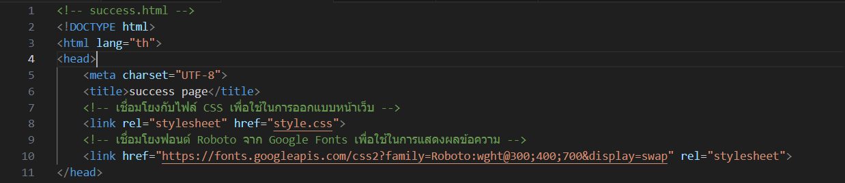

**ส่วน <head>**

* <title>success page</title>: ชื่อของหน้าเว็บที่จะแสดงบนแท็บของเบราว์เซอร์
* <link rel="stylesheet" href="style.css">: ลิงก์ไปยังไฟล์ CSS เพื่อกำหนดสไตล์ให้กับหน้าเว็บ
* <link href="https://fonts.googleapis.com/css2?family=Roboto:wght@300;400;700&display=swap" rel="stylesheet">: ลิงก์ไปยังฟอนต์ Roboto จาก Google Fonts เพื่อใช้ในหน้าเว็บ

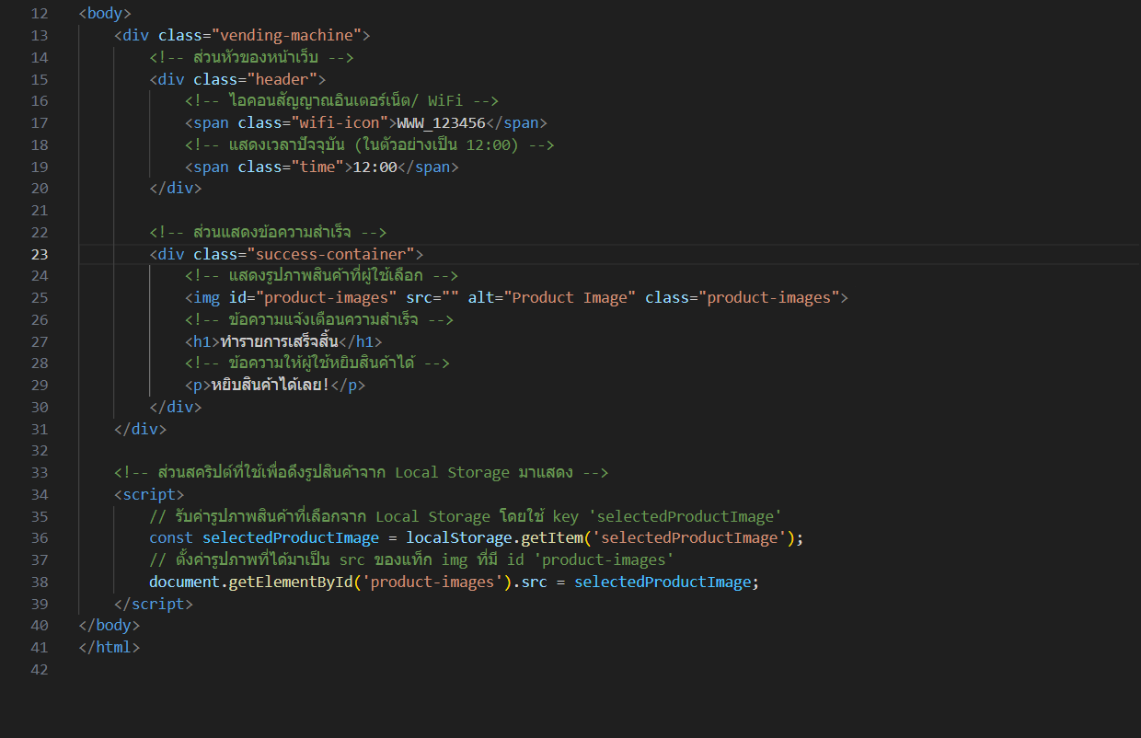

**ส่วน <body>**

* **มีการสร้าง <div> ที่มีคลาส vending-machine ซึ่งเป็นตัวโครงสร้างหลักของหน้าเว็บ.**

**ส่วนแสดงความสำเร็จ (Success Container)**

* **<div class="success-container"> ประกอบด้วย:**
  + **แท็ก <img id="product-images" src="" alt="Product Image" class="product-images"> ใช้สำหรับแสดงรูปสินค้าที่ผู้ใช้เลือก โดยใช้ id เป็น product-images เพื่อกำหนดรูปจากสคริปต์ JavaScript.**
  + **แท็ก <h1> แสดงข้อความ “ทำรายการเสร็จสิ้น”.**
  + **แท็ก <p> แสดงข้อความ “หยิบสินค้าได้เลย!” ให้ผู้ใช้หยิบสินค้าหลังการชำระเงิน.**

**ส่วน <script>**

* สคริปต์ JavaScript ใช้ดึงข้อมูลรูปภาพสินค้าจาก Local Storage โดยใช้ key 'selectedProductImage'.
* รูปภาพที่ดึงมาได้จะถูกตั้งให้เป็น src ของ <img> ที่มี id="product-images".

**ฟังก์ชันการทำงานทั้งหมด script.JS**

**ฟังก์ชันสำหรับหน้า index**

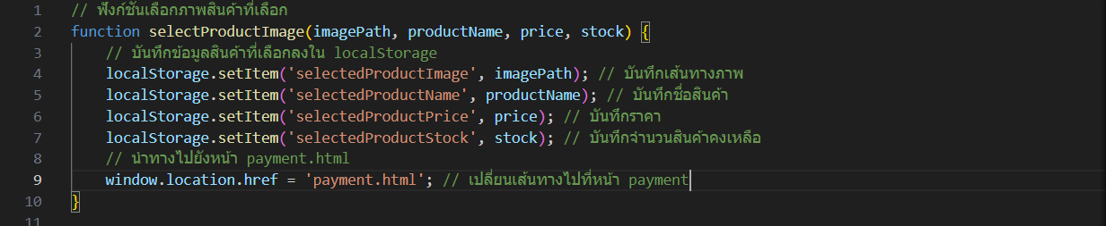

**ฟังก์ชันสำหรับหน้า payment**

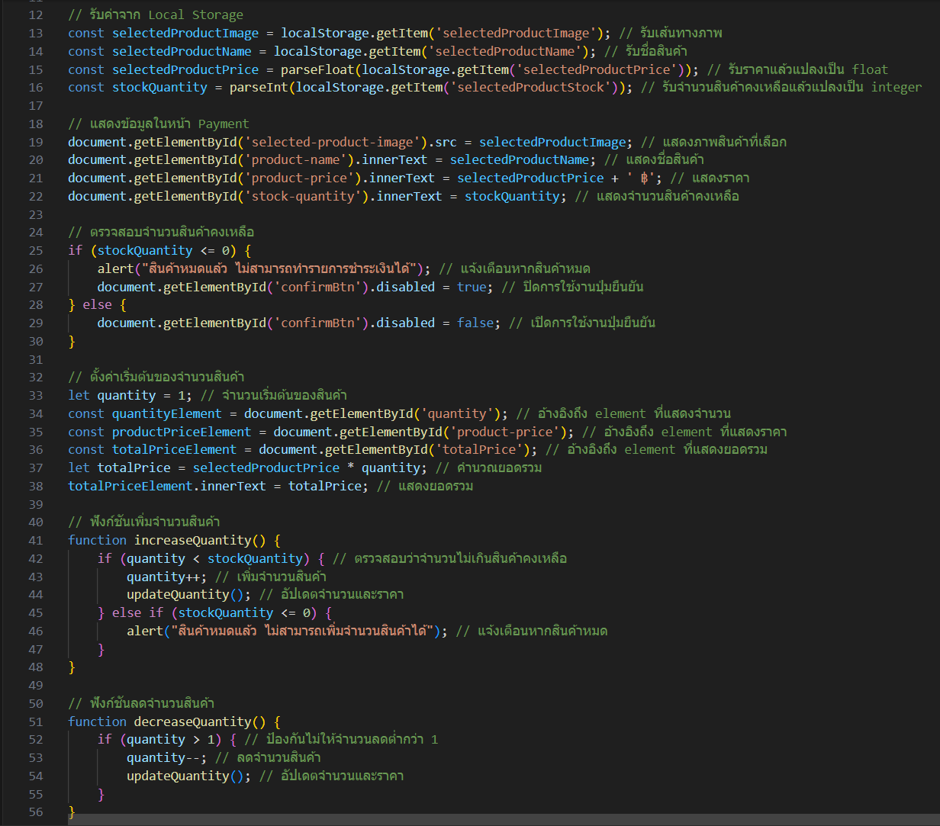

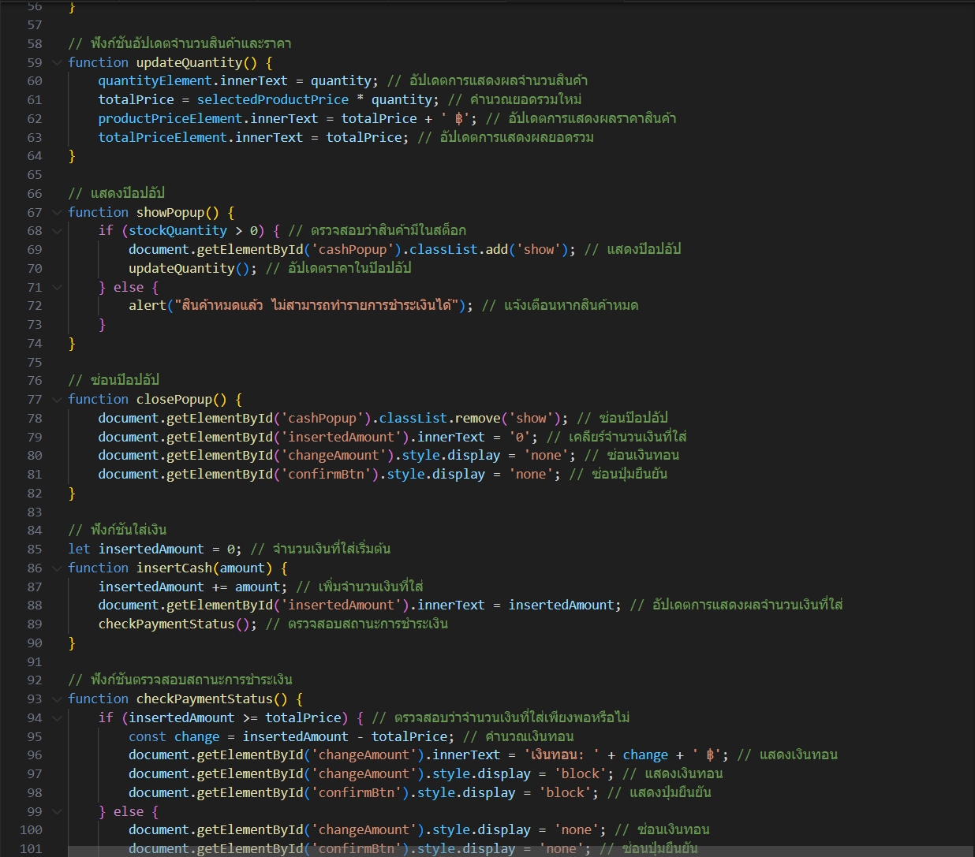

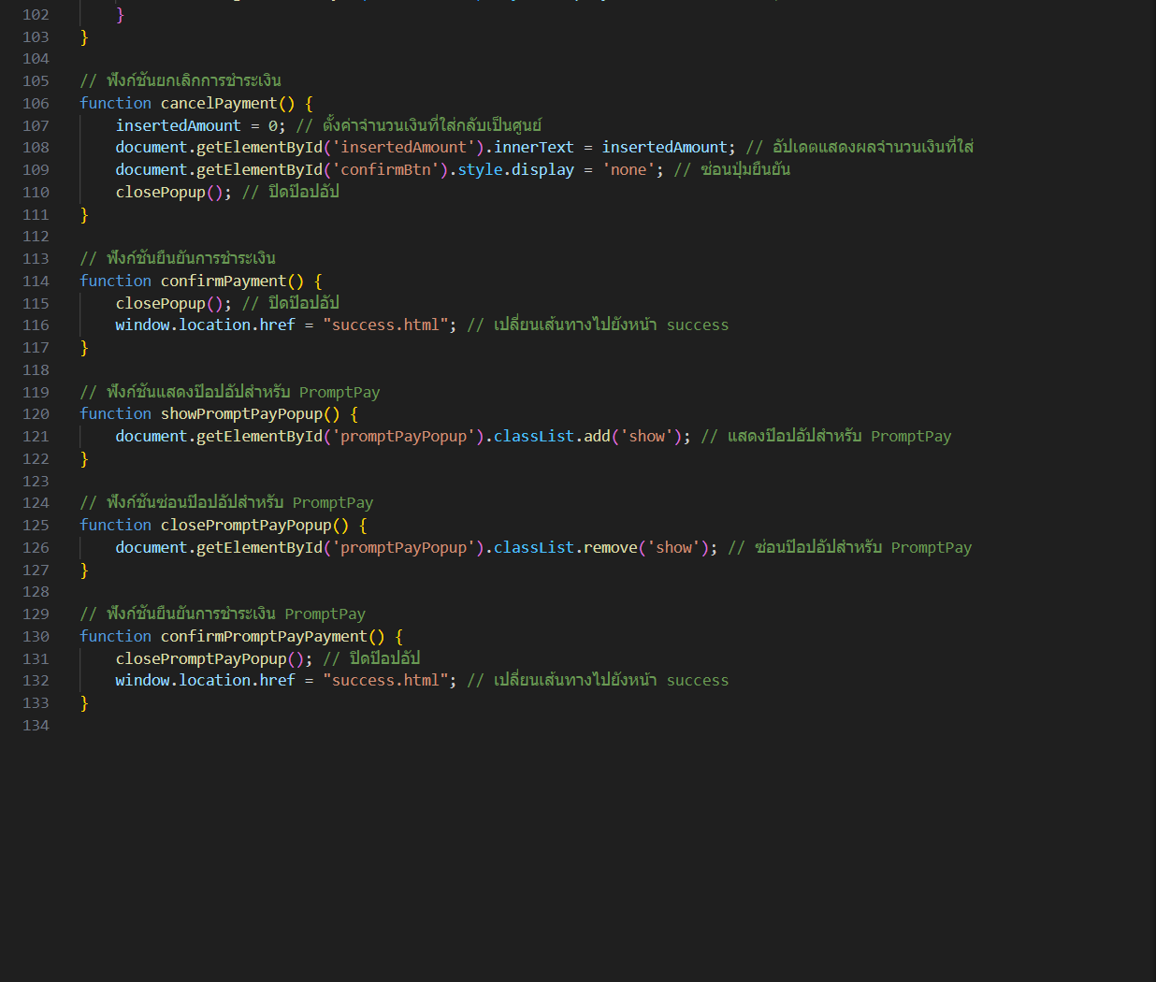

**โค้ดสำหรับตกแต่งหน้าเว็ปทั้งหมด style.CSS**

